國立臺北商業大學

資 訊 管 理 系

111’資訊系統專案設計

**系統手冊**



**組 別：第111406組**

**題 目：肌動Go**

**指導老師：唐日新 副教授**

**組 長：10846009 方韋麒**

**組 員：10846006 林哲立 10846020 盧柏瑋**

**10846029 張凱任**

**中華民國111年5月18日**

目錄

第1章 背景與動機 1

1-1 簡介 1

1-2 問題與機會 2

1-3 相關系統探討 2

第2章 系統目標與預期成果 4

2-1 系統目標 4

2-2 預期成果 4

第3章 系統規格 5

3-1 系統架構 5

3-2 系統軟、硬體需求與技術平台 6

3-3 使用標準與工具 7

第4章 專案時程與組織分工 8

4-1 專案時程 8

4-2 專案組織與分工 9

第5章 需求模型 10

5-1 使用者需求 10

5-2 使用個案圖(Use case diagram) 11

5-3 使用個案描述，使用活動圖(Activity diagram) 11

5-4 分析類別圖(Analysis class diagram) 19

第6章 程序模型 20

6-1 循序圖(Sequential diagram)或通訊圖(Communication diagram) 20

6-2 設計類別圖(Design class diagram)，甚至設計物件圖(Design object diagram) 31

第7章 實作模型 32

7-1 佈署圖(Deployment diagram) 32

7-2 套件圖(Package diagram) 32

7-3 元件圖(Component diagram) 32

7-4 狀態機(State machine)，甚至時序圖(Timing diagram) 32

第8章 資料庫設計 33

8-1 資料庫關聯表 33

8-2 表格及其Meta data 33

第9章 程式規格 34

9-1 元件清單及其規格描述 34

9-2 其他附屬之各種元件 34

第10章 測試模型 35

10-1 測試計畫 35

10-2 測試個案與測試結果資料 35

第11章 操作手冊 36

第12章 使用手冊 37

第13章 感想 38

第14章 參考資料 39

附錄 40

圖目錄

圖1-1‑1、台灣高齡化趨勢圖(資料來源：國家發展委員會) 1

圖3-1‑1、系統架構圖 5

圖4-1‑1、專案時程甘特圖 8

圖5-1‑1、功能分解圖 10

圖5-2‑1、使用個案圖 11

圖5-3‑1、登入之活動圖 11

圖5-3‑2、註冊之活動圖 12

圖5-3‑3、忘記密碼之活動圖 12

圖5-3‑4、修改密碼之活動圖 13

圖5-3‑5、更改基本資料之活動圖 13

圖5-3‑6、肌力測試之活動圖 14

圖5-3‑7、肌力訓練之活動圖 14

圖5-3‑8、視覺辨識運動測試訓練之活動圖 15

圖5-3‑9、檢視測試結果之活動圖 15

圖5-3‑10、查看通知之活動圖 16

圖5-3‑11、檢視運動計畫之活動圖 16

圖5-3‑12、檢視分析資料之活動圖 16

圖5-3‑13、更改運動計畫之活動圖 17

圖5-3‑14、自動通知之活動圖 17

圖5-3‑15、建立預設運動目標之活動圖 18

圖5-3‑16、分析資料之活動圖 18

圖5-4‑1、分析類別圖 19

圖6-1‑1、登入之循序圖 20

圖6-1‑2、註冊之循序圖 21

圖6-1‑3、忘記密碼之循序圖 22

圖6-1‑4、修改密碼之循序圖 23

圖6-1‑5、更改基本資料之循序圖 24

圖6-1‑6、肌力測試之循序圖 25

圖6-1‑7、肌力訓練之循序圖 26

圖6-1‑8、視覺辨識運動訓練之循序圖 27

圖6-1‑9、檢視測試結果之循序圖 28

圖6-1‑10、查看通知之循序圖 28

圖6-1‑11、檢視運動計畫之循序圖 28

圖6-1‑12、檢視分析資料之循序圖 29

圖6-1‑13、更改運動計畫之循序圖 29

圖6-1‑14、自動通知之循序圖 30

圖6-1‑15、建立預設運動目標之循序圖 30

圖6-1‑16、分析資料之循序圖 31

圖6-2‑1、設計類別圖 31

表目錄

表1-2‑1、SWOT分析 2

表1-3‑1、相關系統比較表 3

表1-3‑2、市售相關產品比較表 3

表3-2‑1、系統需求表 6

表3-2‑2、伺服器端規格 6

表 3-2‑3、網頁端規格 6

表 3-2‑4、App規格 6

表 3-3‑1、開發輔助工具 7

表 4-2‑1、專案組織與分工表 9

# 背景與動機

## 簡介

2025的台灣即將踏入超高齡化社會，意指65歲以上人口占總人口比率達20%，在高齡族群日漸增多的社會下，我們對於年長者的身體健康需更加重視，依據國民健康署108年中老年身心社會生活狀況長期追蹤調查之中提到，54 歲以上中老年人過去一年內曾經跌倒或摔倒的百分比為 11.9％，女性 13.9％高於男性的 9.7％，且隨年齡層越高而遞增；然而「跌倒」在65歲以上事故傷害死亡原因中位居第二(每十萬人25.7人)，嚴重跌倒會造成長期臥床甚至死亡，而「肌少症」為其一重要的根源。



▲圖1-1‑1、台灣高齡化趨勢圖(資料來源：國家發展委員會)

依據中華民國放射性醫學會指出，當肌肉量減少、肌肉間脂肪增加，而造成活動力下降、容易疲倦、影響身體功能，慢慢陷入於擔心容易跌倒，造成骨折，住院等惡性循環，進而大幅提高疾病、死亡風險，數據顯示肌少症提高老年人的死亡率達2.3倍。然而在醫療健康評估上，2019年亞洲肌少症小組最新共識版本指出，可以透過量測小腿圍、SARC-F問卷(例其中一項問題：對提起10磅重物使否感到困難？)等評估方式來進行肌少症的初步篩檢。

對於預防及改善肌少症，最有效的還是營養補充搭配「運動訓練」。現今市面上大多健身App，都是針對年輕族群，年長族群並不合適使用此類App訓練，對此我們目前與台大物理治療系所進行合作，藉由他們專業知識，與行動科技技術做結合，做出一套操作簡易，難度適中的App。讓年長者能夠自行測量身體能力，助年長者提升肌力。

## 問題與機會

透過SWOT分析對肌動Go進行深入分析，了解市場定位。如表1-2‑1：

* 表1-2‑1、SWOT分析

|  |  |
| --- | --- |
| **優勢(Strengths)** | **劣勢(Weaknesses)** |
| 1.操作簡易 2.取得方便 3.快速檢測 4.免費使用 5.個人運動計畫 | 1.功能單一 2.目標客群較為狹窄 3.準確度無精密儀器高 |
| **機會(Opportunities)** | **威脅(Threats)** |
| 1.目前尚無此種App 2.可與市面上(ex:老人照護類App)合作 3.因與專業物理治療師合作，益於App推廣 | 1.目標客群對於科技使用率較低 2.系統不具強制性 3.使用者對於系統之信任度 |

由於智慧型行動設備發展從2013年趨近成熟，對於年長使用者而言，不像現今世代的人們使用手機可說是一點就通，與之相比其應用廣度、理解與使用程度，上述幾項若無法提升，我們所建置的系統就無法發揮其成效。然而可預期的是，現今青壯年人對健康意識的看重，且也具備正確的健康觀念，往後幾年，此系統所帶來的成效與接受程度也能提升。

再者，老年人空閒時幾乎都是處在家中，或是只會前往公園運動、參與社區健康活動，但此類大多為有氧運動，對肌力幫助不大；對於在維持肌力方面，適度的重訓是十分重要的，但大多數的老年人卻對這方面的知識較為缺乏，若可藉由此App增加老年人對於自身如何預防肌力不足導致的問題，不僅可以減少意外的發生，在身體有狀況時也可以更快的尋求醫療幫助。

## 相關系統探討

相對於市面上近似功能之App應用，我們對次挑選了3款APP進行各功能特色比較，分別為：(30天健身挑戰)、(私人健身教練)、(7分鐘鍛鍊)；如表1-3‑1。

以市面上相關App，大多以年輕族群而設計之為了減重目的或增加肌肉量的健身App，此類App概略包括各部位肌群的運動，著重全身訓練，皆有提供運動計畫功能，若想用客製化訓練計畫則須付費才能使用。相比，肌動Go，我們主要把焦點著重於物理治療方面，為高齡族群、物理治療師做設計。

三款市面App提供的功能皆大同小異，因主要客群為愛健身的年輕族群，各部位測試皆有語音指導教學，也提供運動計畫功能，但肌動Go為專門為年長者訓練肌力設計，配合數據分析可讓使用者了解自身肌力狀況。

* 表1-3‑1、相關系統比較表

|  |  |  |  |  |
| --- | --- | --- | --- | --- |
| 功能特色 | 肌動Go | 30天健身挑戰 | 私人健身教練 | 7分鐘鍛鍊 |
| 圖示 |  |  |  |  |
| 肌力測試 | **🗸** |  |  |  |
| 部位鍛鍊 |  | **🗸** | **🗸** | **🗸** |
| 視覺辨識 | **🗸** |  |  |  |
| 語音指導 | **🗸** | **🗸** | **🗸** | **🗸** |
| 數據分析 | **🗸** |  |  |  |
| 運動計畫 | **🗸** | **🗸** | **🗸** | **🗸** |

以健身及肌力測試這兩面向所推出的產品上，我們在也從網上搜尋了幾項進行探討，如表1-3‑2，這些產品上雖然幫助使用者量測肌力數值，其中部分也有產品應用之App，但產品售價其實都要價不菲，對多數使用者而言，會去思考到能否負擔起金額且考量產品對自己本身絕對必要性。

* 表1-3‑2、**市售相關產品比較表**

|  |  |  |  |  |
| --- | --- | --- | --- | --- |
| 產品名稱 | 圖示 | 價格 | 功能概要 | 備註 |
| 肌動Go App |  | 免付費 | 提供簡易測試肌力功能 統計數據呈現 |  |
| Aerobis powrlink  肌力功能測試套組 |  | NT$39,999 | 搭配健身器材檢測肌力 | 有App輔助 |
| Jahson@Mirror  新概念健身魔鏡 |  | NT$66,888 | 鏡頭追蹤人體動作 螢幕呈現評測動作完成度 | 有App輔助 |
| 真茂科技(8台)  智慧精準運動系列 |  | — | 適合銀髮長輩使用 動作追蹤、數據呈現等 | 適用居家社區 復健物理治療院所 長照安養中心等 |
| LAFAYETEE  肌力測試儀 |  | USD$1,400 | 肩部手臂上下肢肌力測試 | 小型專業儀器 |

# 系統目標與預期成果

## 系統目標

肌動Go的目的，就是希望能運用生活中隨手可得的器具，加上肌動Go App輔助，進行簡單的肌力測試，並分析測試數據，給予受測者最適當的測驗建議，達成改善老年人肌力不足的問題，來減少因肌力不足而引發的意外事故。同時也希望使用者養成固定加強肌力，讓使用者在老年生活能有健康的身體。

1. 能與台大物理治療系所合作，收集大量數據，達到較準確的分析。
2. 提高年長者肌力，減少高齡人口意外事故的發生率。
3. 簡單使用的介面，讓老年人能夠輕鬆使用。
4. 設置語音以及圖片導覽、使操作更加簡易。

## 預期成果

* 改善年長者因肌力不足而引發的意外事故的機率

年長者最常發生的意外事故--跌倒，下肢肌肉不足也是主要原因之一，藉由肌動Go App中，下肢訓練之功能，使年長者可以在家，利用App以及簡單滑牆運動，根據App推薦的運動次數，培養運動的習慣，也可搭配肌動Go App，下肢測試之功能，測驗自己每次的進步。

* 改善年長者生活品質

對於年長者，如果說下肢力量是對於活動健康的指標，那上肢的力量就可以說是對於生活品質的保障，而在肌動Go App中，上肢分為二頭肌、三角肌兩部分，也是希望可以使年長者在家，利用簡單的物品，配合著App推薦達到訓練、檢測等功能，達到培養運動習慣，使上肢也能更有力氣。

* 累積年長者肌力數據

現在對於老年人測試的資料，相較於年輕人的少非常多，在肌動Go App中，管理者可以通過後台數據取的，利用App收集的各種數據，以增加資料的數據，並加以分析。

# 系統規格

## 系統架構



▲圖3-1‑1、系統架構圖

* 使用者需要先進行註冊，才以繼續進行App功能之操作。在使用者登入後，使用者可以透過App，對上肢(二頭肌、三角肌)、下肢進行肌力測試或訓練。
* App主要力用手機端之加速度感測器(accelerometer)進行測試，人體視覺辨識功能作為次要測試。App透過使用者端取得肌力測試數據，上傳至資料庫儲存數據，且反饋測試結果資料供使用者查看。
* 後端分析與資料庫連線取要數據後，轉製統計圖表使資料以視覺化方式呈現給網頁前端，供管理人員查看。
* 管理人員可以透過後臺管理介面觀測後臺分析之使用者統計數據、統計分佈等；且可透過分析後臺數據，對使用者訓練規劃進行個別或整體調整

## 系統軟、硬體需求與技術平台

* 表3-2‑1、系統需求表

|  |  |  |
| --- | --- | --- |
| 軟、硬體需求與技術平台 | 最低系統需求 | 建議系統需求 |
| 作業系統版本 | Android 4.02以上 | Android 5.0以上 |
| iOS 9 以上 | iOS 13 以上 |
| 處理器與磁碟可用空間 | 雙核心以上 | 四核心以上 |
| 1GB以上可用空間 | 4GB以上可用空間 |
| 記憶體及網路 | 1GB以上可用記憶體 | 4GB以上可用記憶體 |
| 4G以上行動網路、Wi-Fi無線網路 | |

* 表3-2‑2、伺服器端規格

|  |  |
| --- | --- |
| 伺服器端規格 | |
| 作業系統 | Linux CentOS 8 |
| 開發環境 | Windows 10 |
| 程式編輯器 | Visual Studio Code |
| 程式語言 | Python |
| 框架 | Flask |
| 伺服器 | gunicorn |
| 資料庫 | MongoDB |

* 表3-2‑3、網頁端規格

|  |  |
| --- | --- |
| 網頁端規格 | |
| 作業系統 | Heroku (Ubuntu 18.04) |
| 開發環境 | Windows 10 |
| 程式編輯器 | Visual Studio Code |
| 程式語言 | JavaScript |
| 框架 | React |
| 套件管理 | NPM |

* 表3-2‑4、App規格

|  |  |
| --- | --- |
| App規格 | |
| 開發環境 | Windows 10 |
| 程式編輯器 | Visual Studio Code |
| 程式語言 | Dart |
| 框架 | Flutter |
| 套件管理 | Dart Pub |

## 使用標準與工具

* 表3-3‑1、開發輔助工具

|  |  |
| --- | --- |
| 開發輔助工具 | |
| 編輯器 | Visual Studio Code |
| 資料庫管理工具 | MongoDB Compass |
| 版本控制工具 | Git |
| 虛擬環境測試工具 | VMware Workstation Pro |
| API 測試工具 | Postman |
| API 文件 | Swagger |
| 文件撰寫工具 | HackMD |
| 文件製作 | Microsoft Word 2019 |
| 簡報製作 | Microsoft PowerPoint 2019、Canva |
| UML 工具 | Diagrams.net、Visual Paradigm Online |
| 雛形設計 | Adobe XD |
| 製圖工具 | Adobe Photoshop, Adobe Illustrator |
| 溝通工具 | LINE, Discord |
| 版本控管 | GitHub |
| 剪輯軟體 | Adobe Premiere Pro |

# 專案時程與組織分工

## 專案時程

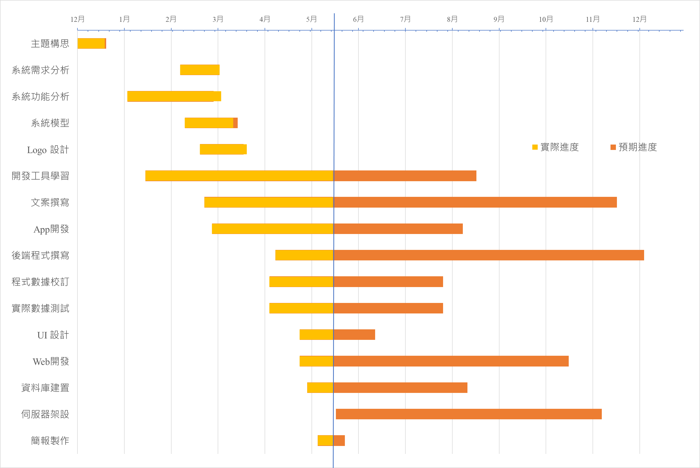

▲圖4-1‑1、專案時程甘特圖

## 專案組織與分工

* 表4-2‑1、專案組織與分工表

|  |  |  |  |  |  |
| --- | --- | --- | --- | --- | --- |
|  |  | 10846006 林哲立 | 10846009 方韋麒 | 10846020 盧柏瑋 | 10846029 張凱任 |
| 企劃 | 主題構想 | ● | ● | ● | ● |
|  | 資料收集 | ○ | ● | ○ | ● |
|  | 需求分析 | ● | ● | ● | ○ |
|  | 系統分析 | ● | ○ | ○ | ● |
| 美術 | 介面設計 | ○ | ● | ● | ● |
|  | Logo設計 |  | ● |  |  |
| 系統 | 前端功能 | ● |  | ● | ○ |
|  | 前端樣式 | ○ |  | ● | ● |
|  | 後端開發 | ● | ● | ○ | ○ |
|  | 資料庫建置 | ● |  |  |  |
|  | 伺服器架設 | ○ | ● |  |  |
| 報告 | 文件製作 | ○ | ● | ● | ● |
|  | 簡報製作 | ○ | ● | ● | ● |
|  | 海報製作 |  | ● |  |  |
|  | 影片製作 | ● | ● | ● | ● |

# 需求模型

## 使用者需求

我們目前現已台大物理治療系討論系統所需要點，以及和團隊成員家中長輩做訪談，做出初步系統功能規劃。

* 功能性需求：
  + 使用者：
    - 系統註冊登入
    - 檢測肌力(二頭、三角、下肢)
    - 紀錄運動
    - 檢視檢測結果
    - 檢視運動歷程(歷史紀錄、和當日運動目標)
  + 管理者：
    - 調整使用者運動目標
    - 調查分析資料
* 非功能性需求：
  + - 美觀的使用者介面
    - App 使用空間少
    - 裝置需求：使用者須具備Android 7.1.2以上系統版本的智慧型手機、記憶體至少2G、4G/WiFi無線網路。

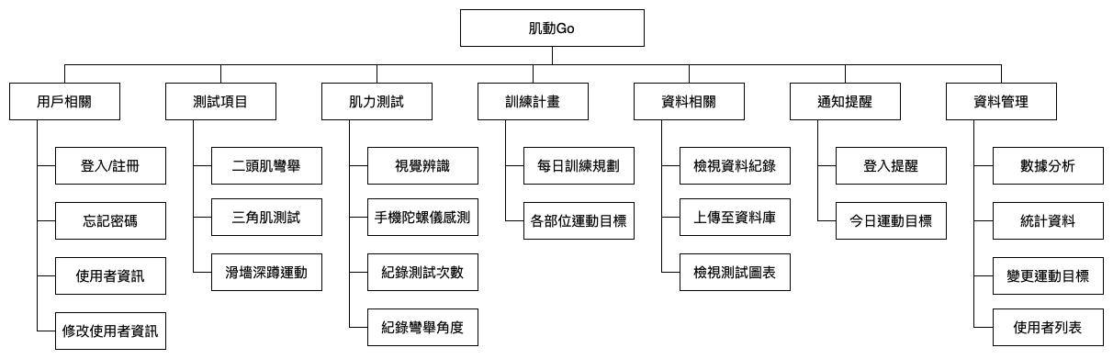

▲圖5-1‑1、功能分解圖

## 使用個案圖(Use case diagram)



▲圖5-2‑1、使用個案圖

## 使用個案描述，使用活動圖(Activity diagram)



▲圖5-3‑1、登入之活動圖



▲圖5-3‑2、註冊之活動圖



▲圖5-3‑3、忘記密碼之活動圖



▲圖5-3‑4、修改密碼之活動圖



▲圖5-3‑5、更改基本資料之活動圖

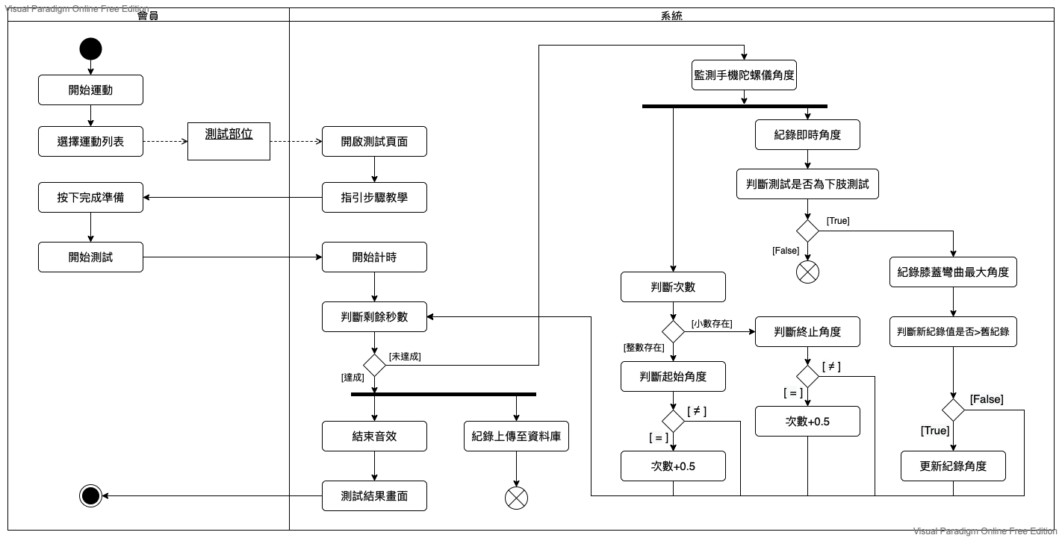

▲圖5-3‑6、肌力測試之活動圖

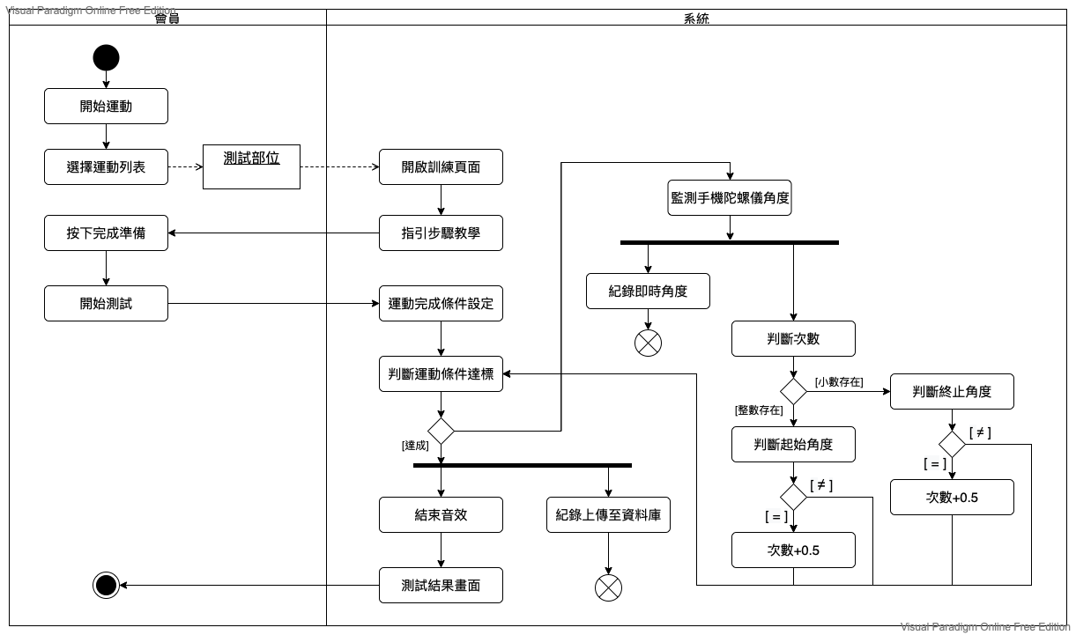

▲圖5-3‑7、肌力訓練之活動圖



▲圖5-3‑8、視覺辨識運動測試訓練之活動圖



▲圖5-3‑9、檢視測試結果之活動圖



▲圖5-3‑10、查看通知之活動圖



▲圖5-3‑11、檢視運動計畫之活動圖



▲圖5-3‑12、檢視分析資料之活動圖



▲圖5-3‑13、更改運動計畫之活動圖



▲圖5-3‑14、自動通知之活動圖



▲圖5-3‑15、建立預設運動目標之活動圖



▲圖5-3‑16、分析資料之活動圖

## 分析類別圖(Analysis class diagram)

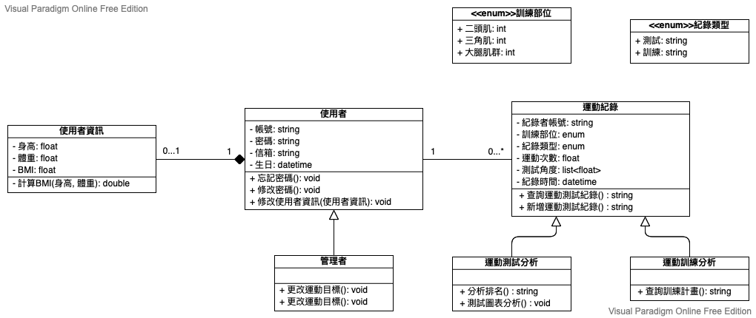

▲圖5-4‑1、分析類別圖

# 程序模型

## 循序圖(Sequential diagram)或通訊圖(Communication diagram)



▲圖6-1‑1、登入之循序圖



▲圖6-1‑2、註冊之循序圖



▲圖6-1‑3、忘記密碼之循序圖



▲圖6-1‑4、修改密碼之循序圖



▲圖6-1‑5、更改基本資料之循序圖

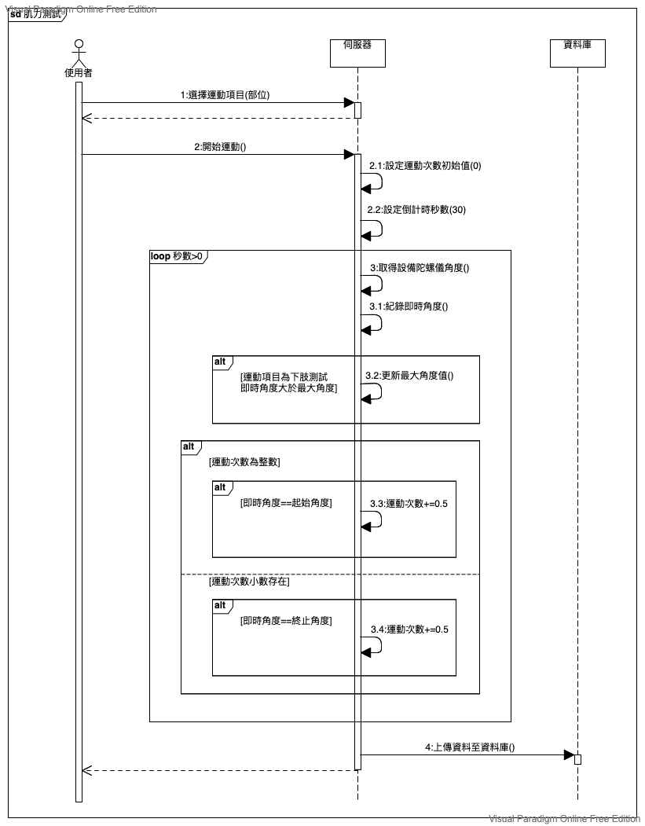

▲圖6-1‑6、肌力測試之循序圖

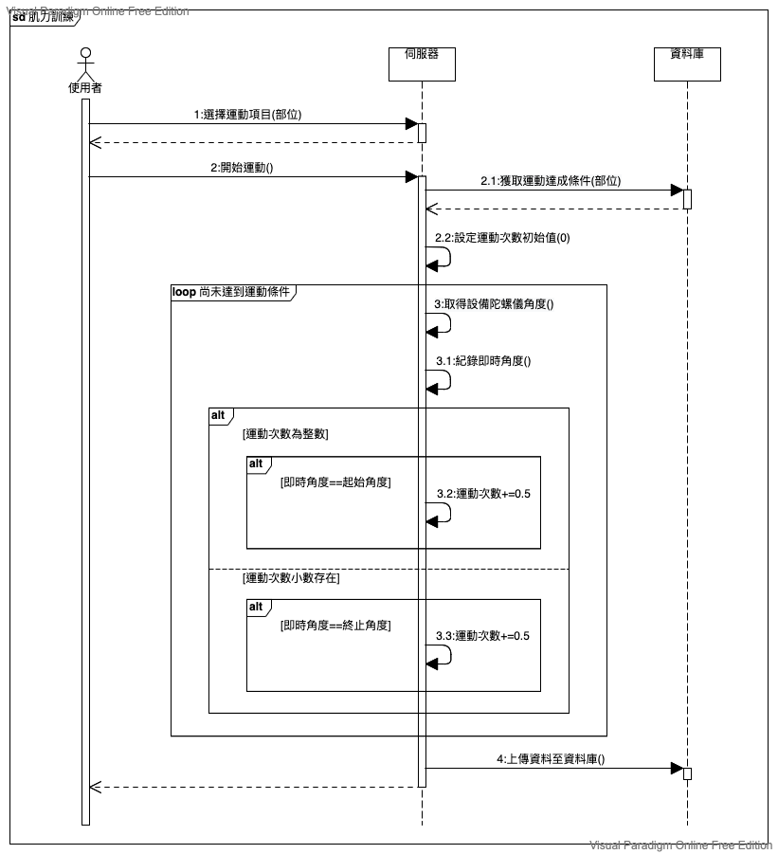

▲圖6-1‑7、肌力訓練之循序圖



▲圖6-1‑8、視覺辨識運動訓練之循序圖



▲圖6-1‑9、檢視測試結果之循序圖



▲圖6-1‑10、查看通知之循序圖



▲圖6-1‑11、檢視運動計畫之循序圖



▲圖6-1‑12、檢視分析資料之循序圖



▲圖6-1‑13、更改運動計畫之循序圖



▲圖6-1‑14、自動通知之循序圖



▲圖6-1‑15、建立預設運動目標之循序圖



▲圖6-1‑16、分析資料之循序圖

## 設計類別圖(Design class diagram)，甚至設計物件圖(Design object diagram)

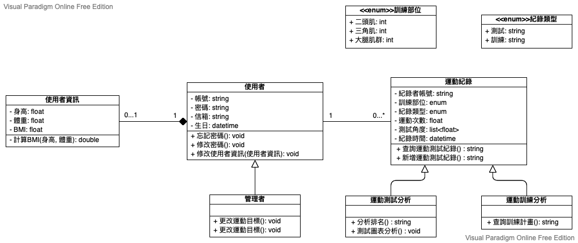

▲圖6-2‑1、設計類別圖

# 實作模型

## 佈署圖(Deployment diagram)

## 套件圖(Package diagram)

## 元件圖(Component diagram)

## 狀態機(State machine)，甚至時序圖(Timing diagram)

# 資料庫設計

## 資料庫關聯表

## 表格及其Meta data

# 程式規格

## 元件清單及其規格描述

## 其他附屬之各種元件

# 測試模型

## 測試計畫

## 測試個案與測試結果資料

# 操作手冊

# 使用手冊

# 感想

# 參考資料

aerobis powrlink 肌力功能測試套組. (無日期). 擷取自 Fitness Nook健諾克專業訓練器材館: https://www.myfitnessnook.com/fitness-equipment/digital-data-training/shop009-001.html

Johnson@Mirror 新概念健身魔鏡. (無日期). 擷取自 喬山健康科技: https://www.johnsonfitness.com.tw/prod/?q=MIRROR

Lafayette Hand-Held Dynamometer. (無日期). 擷取自 Lafayette Instrument: https://lafayetteevaluation.com/products/01165a-hand-held-dynamometer

牟鍾福、陳建松. (2010). 我國老人運動政策之研究. 台灣體育志工協會. 行政院體育委員會. 擷取自 https://www.sa.gov.tw/Resource/Other/f1387368801925.pdf

吳明城 助理教授、詹正豐 副 教 授. (104). 臺灣年長者功能性體適能現況. 教育部體育署. 擷取自 https://www.sa.gov.tw/PageContent?n=1462

李淑君. (2021年1月13日). 社會邁入超高齡，遠離肌少有撇步. 擷取自 康健: https://www.commonhealth.com.tw/blog/3932

林佩萱物理治療師. (2018). 銀髮族體適能活躍老化. 擷取自 天主教永和耕莘醫院: http://www.cthyh.org.tw/?aid=304&pid=0&page_name=detail&iid=190

林悅. (2021年5月11日). 年過40肌力流失　肌少症並非老人家的疾病. 擷取自 ETtoday健康雲: https://health.ettoday.net/news/1979526

陳怡如. (2021年8月15日). 老人功能性體適能檢測. 擷取自 老人功能性體適能檢測: https://health.tainan.gov.tw/warehouse/%7B549C1B09-10F4-4833-B72F-55695B19E9CE%7D/L3_老人功能性體適能檢測與運動對老化的效益.pdf

高齡化時程. (2020年8月). 擷取自 國家發展委員會: https://www.ndc.gov.tw/Content_List.aspx?n=695E69E28C6AC7F3

陳榮邦教授、錢本文副教授. (2017). 六十大關「肌少症」 篩檢、預防存「肌」本. 擷取自 中華民國放射線醫學會: https://www.rsroc.org.tw/news/news_detail.asp?news_id=1436&NType=1

智慧精準運動系列. (無日期). 擷取自 真茂科技| 健康照護: https://netown.tw/product_fitness.html

附錄

|  |  |
| --- | --- |
| **評審建議事項** | **修正情形** |
|  |  |